臺南市北區文元國民小學( 110 )學年度書包減重成果表
班級: ( 3 ) 年( 7 ) 班

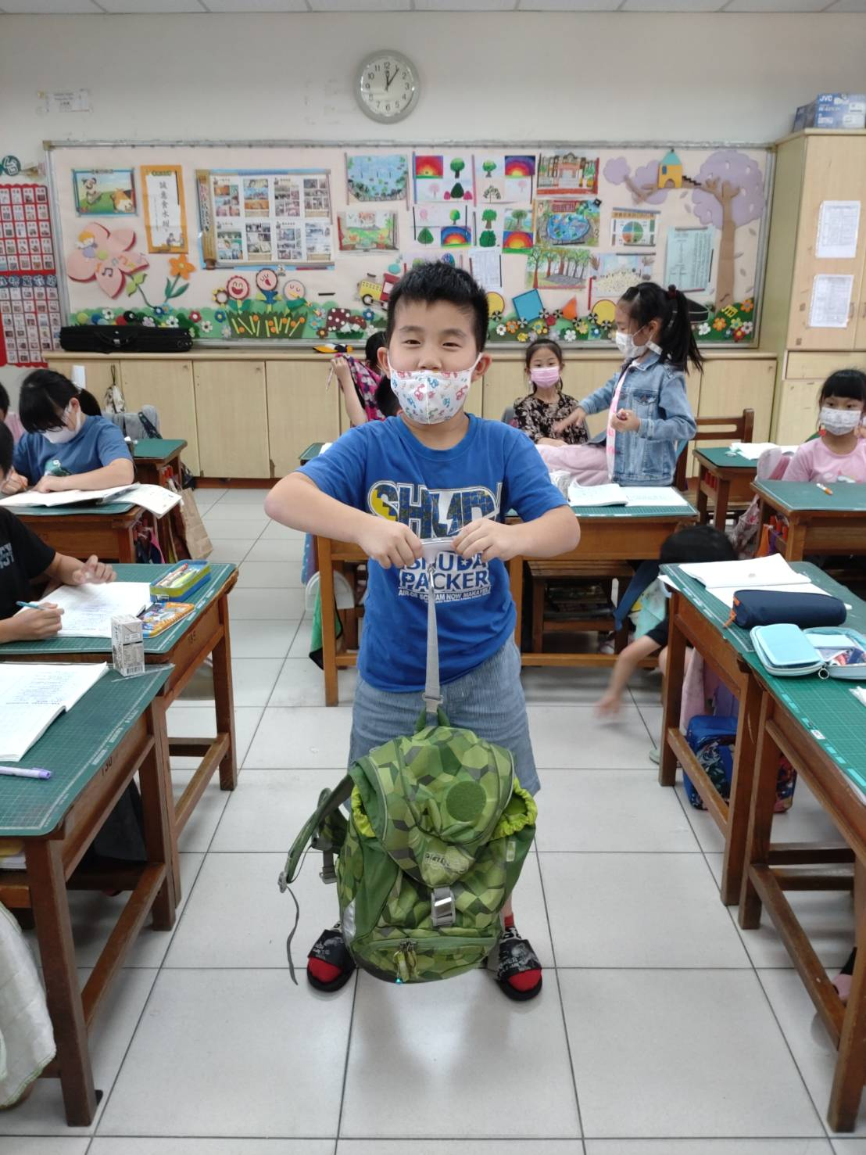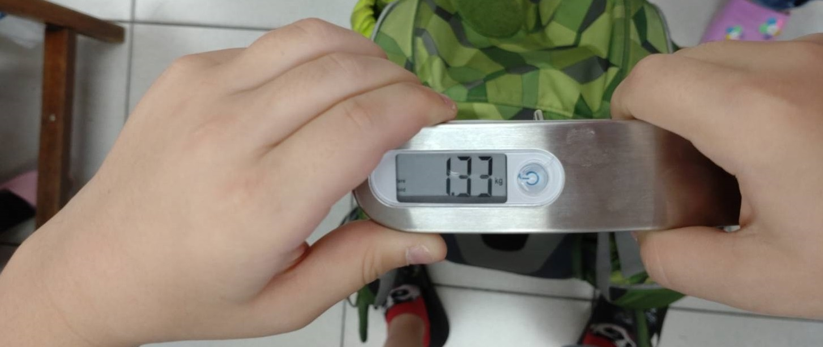
指導學童整理書包，並隨機抽測。書包體重符合要求，小於體重的八分之一。
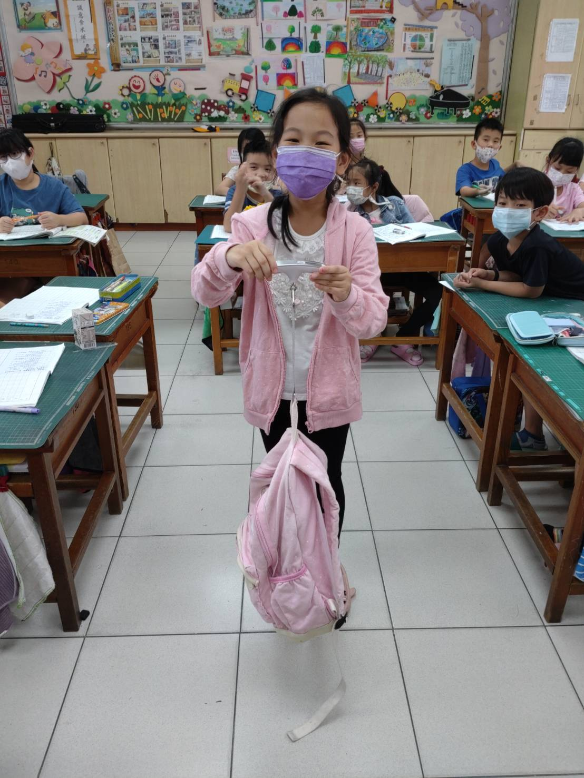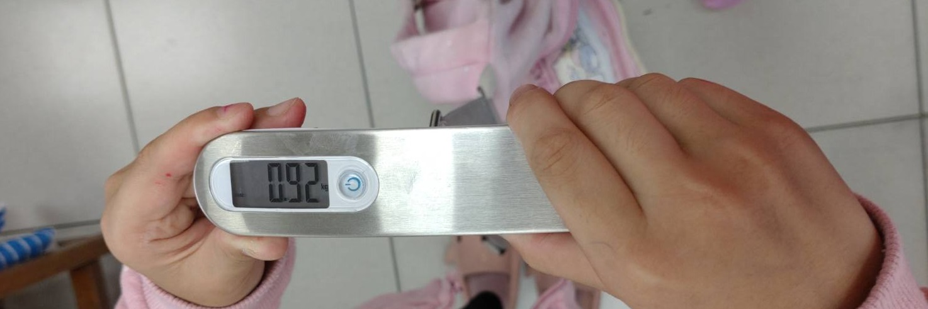
指導學童整理書包，並隨機抽測。書包體重符合要求，小於體重的八分之一。

